18/12/2017

Anthony GALTIER/Minh NGUYEN

Rapport Projet 3 IA01

Conduite d’expertise d’un SE d’ordre 0+

Table des matières

Problématique: 2

Schéma de fonctionnement : 2

Jeux d’essais : 3

Paramètres et fonctions : 3

Paramètres renseignés par l’utilisateur en entrée: 3

Force du vent (FV) : 3

Spot (S) : 3

Paramètres en sortie: 3

Niveau de surf autorisé (NS): 3

Affichage du modèle de planche (MP) : 3

Affichage du Wetsuit (W) : 3

Affichage d’une description (Desc) : 4

Paramètres en fonction des cycles : 4

L’Echelle de Beaufort (EB) : 4

Température (Te): 4

Popularité du Spot (PS) : 4

Taille de la vague (TV): 4

Taille de la planche (TP): 5

Wetsuit (W) : 5

Nombre de personnes à l’eau (NP): 5

Modèle de la planche (MP): 5

Niveau de surf (NS) : 6

Fonctionnement: 6

1er cycle: 6

2nd Cycle: 6

3 ème cycle 6

4 ème cycle: 6

SORTIE : 6

Fonctionnement du moteur d’inférence : 6

Algorithme de chainage avant en largeur d’abord : 6

Conclusion : 7

# Problématique:

“ En fonction d’un ensemble de paramètres donnés pour un surfeur, où peut-il aller surfer et avec quel équipement?”

A partir des informations tirées du guide de conditions de surf (<http://www.thesurfingsite.com/Surf-Conditions.html>), du guide de choix de matériel, que ce soit pour le choix des planches de surf (<http://www.thesurfingsite.com/Surfboards.html>) ou bien de la combinaison (<http://www.thesurfingsite.com/Wetsuits.html>), ou encore de l’échelle de Beaufort <https://fr.wikipedia.org/wiki/%C3%89chelle_de_Beaufort> nous obtenons de nombreuses règles mettant en relation des faits d’ordre 0+, ce serait en particulier des faits sous la forme de couples (Attribut, Valeur) comme taille de la vague, taille de la planche, force du vent etc…

Notre système expert se compose d’une base de faits (BF) d’ordre 0+, d’une base de règles (BR) et d’un moteur d’inférence capable d’utiliser faits et règles afin de produire de nouveaux faits jusqu’à arriver à la réponse à la question posée avec au moins 3 niveaux d’inférence (l’arbre de décision sera de profondeur 3 ou plus).

# Base de règle :

(setq *BR*

'(

(R1 (FV) EB getEB)

(R2 (S) PS getPS)

(R3 (FV S) Te getTe)

(R4 (Te) W getW)

(R5 (EB) Desc getDesc)

(R6 (EB) TV getTV)

(R7 (TV PS) MP getMP)

(R8 (TV PS) NP getNP)

(R9 (NP TV) NS getNS)

)

)

Notre base de règles contient ainsi une liste composée de sous-listes suivant le formalisme suivant :

(Nomrègle (Paramètre_nécessaires_pour_la_fonction) Paramètre Fonction à appeler)

# Schéma de fonctionnement :

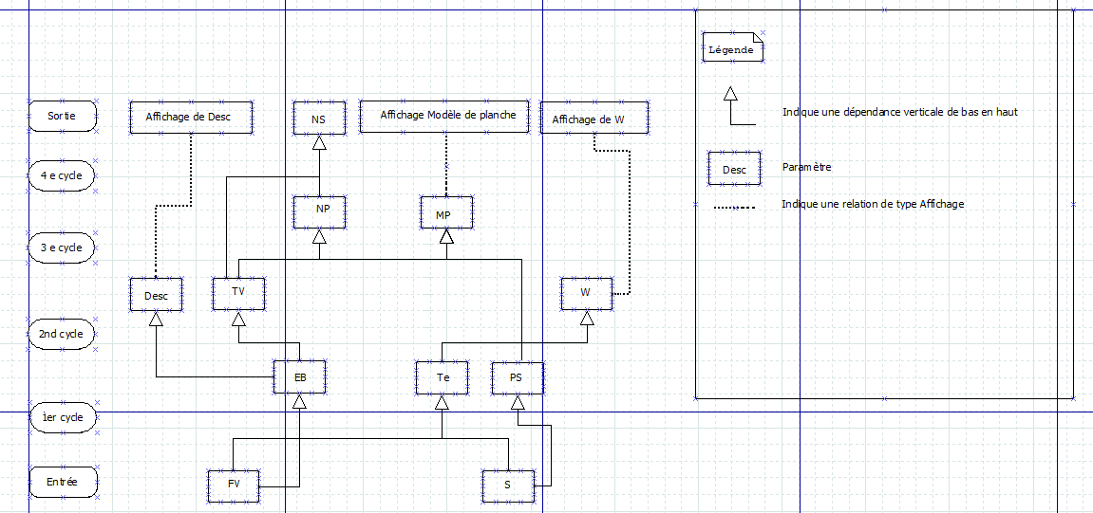

Afin d’exécuter notre programme, nous avons utilisé le compilateur en ligne http://rextester.com/l/common_lisp_online_compiler , plus pratique d’utilisation que CLAllegro.

Pour cela, nous sélectionnons tout notre code lisp, on le copie-colle dans l’interface, puis dans la case show input, nous insérons 2 valeurs correspondants à la force du vent et au spot choisi.

## Jeux d’essais :

15

Landes_FR

Ou encore :

49

Goldcoast_AUS

Ou bien :

28

Bali_IDN

# Paramètres et fonctions :

## Paramètres renseignés par l’utilisateur en entrée:

### Force du vent (FV) :

L’utilisateur renseigne la valeur numérique en km/h correspond à la force du vent du spot sur lequel il se situe.

### Spot (S) :

Nous sélectionnons une variété de spots (localités) de surf : S = {Landes_FR, CapeTown_RSA, GoldCoast_AUS, Ohahu_HWI, Bali_IDN, Reykjanes_ISL}.

L’utilisateur va renseigner sur quel spot il se situe.

## Paramètres en sortie:

### Niveau de surf autorisé (NS):

Le système expert renvoie le niveau de surf autorisé sur le spot renseigné par l’utilisateur.

### Affichage du modèle de planche (MP) :

Le système expert renseigne le modèle de planche recommandé pour surfer par ses conditions sur le spot renseigné.

### Affichage du Wetsuit (W) :

Le système expert renseigne le type de combinaison recommandée.

### Affichage d’une description (Desc) :

Le système expert fourni une description de la mer.

## Paramètres en fonction des cycles :

### L’Echelle de Beaufort (EB) :

Echelle de mesure empirique comportant 13 degrés, de la vitesse moyenne du vent sur une durée de 10 minutes utilisée dans les milieux maritimes.

Permet d’estimer la taille des vagues en regardant la force du vent.

### Température (Te):

La température de l’eau au spot donné par l’utilisateur. Nous faisons l’hypothèse que la température de l’eau est seulement influencée par le vent. Nous considérons :

* Pour un vent compris entre 0 et 10 km/h, on constate une baisse de la température de l’eau de 0.19°.
* Pour un vent compris entre 11 et 20 km/h, on constate une baisse de la température de l’eau de 0.63°.
* Pour un vent compris entre 21 et 30 km/h, on constate une baisse de la température de l’eau de 1.29°.
* Pour un vent compris entre 31 et 40 km/h, on constate une baisse de la température de l’eau de 2.05°.
* Pour un vent compris entre 41 et 50 km/h, on constate une baisse de la température de l’eau de 3.01°.
* Pour un vent compris entre 51 et 60 km/h, on constate une baisse de la température de l’eau de 4.25°.
* Pour un vent supérieur à 60 km/h, on affiche le message « Erreur : trop de vent pour surfer ! »

### Popularité du Spot (PS) :

Renseigne si la fréquentation est « FAIBLE » «MOYEN » « ELEVE ». Pour cela, la fonction getPS recherche dans la base de connaissances *PS* l’indice correspondant, en fonction du spot renseigné par l’utilisateur.

### Taille de la vague (TV):

La houle représente la hauteur de la vague. Cette hauteur se mesure en mètres (m).

Les différents intervalles de taille de vague sont :

[0;0]

[0;0.1]

[0.2;0.5]

[0.6;1.25]

[1.3;2.5]

[2.6;3.9]

[4.1;6]

[6.1;9]

Ces intervalles sont obtenus suivant la valeur de l’échelle de Beaufort.

### Taille de la planche (TP):

La taille de la planche se mesure en pieds et pouces.

De manière générale, plus la planche est petite, plus le niveau du surfeur doit être élevé.

### Wetsuit (W) :

Le wetsuit représente la combinaison qu’il est recommandé de porter lors de la session de surf. Ce paramètre se déduit de la température de l’eau du spot. Les valeurs possibles sont :

"4/3 mm Combinaison Intégrale + bottes "

"3/2 mm Combinaison Intégrale + bottes "

"3/2 mm Combinaison Intégrale"

"Springsuit"

"Rash Guard"

"Short et Lycra"

La fonction getW va chercher dans la base de connaissances l’indice correspondant à la description voulue, en fonction de la température donnée.

### Nombre de personnes à l’eau (NP):

La fonction getNP permet de définir à travers des conditions composées de connecteurs logiques sur les paramètres rentrés (taille de la vague et popularité du spot), un intervalle de personnes étant à l’eau.

Les intervalles sont les suivants : {[0;20],[21;50],[51;2000]}

### Modèle de la planche (MP):

Le modèle de planche de surf est un élément de l’ensemble : {« Fish Surboard », « Big Wave Surfboard », « Funboard », “Shortboard”, « Longboard »}.

En fonction des conditions et de la popularité du spot, certains modèles sont, ou ne seront pas autorisés. Par exemple, il n’est pas logique de prendre une Big Wave Surfboard si les conditions annoncent des vagues inférieures à 4 m.

### Niveau de surf (NS) :

Le niveau de surf autorisé sur le spot se déduit de NP et de TV. En effet, NP se déduit déjà du spot, l’information sur la localisation est déjà transmise dans NP. La fonction getNS permet donc de retourner une liste de niveaux autorisés parmi les suivants : Débutant, Intermédiaire, Expert.

## Fonctionnement:

### 1er cycle:

FV -> EB # Force du vent donne échelle de beaufort

FV + S -> T #Force du vent + Spot donne Température de l'eau

S -> PS # le spot donne la popularité du spot

### 2nd Cycle:

EB -> TV # Echelle beaufort donne taille de la vague

EB -> Desc # Echelle de Beaufort donne une description de la mer (calme, agitée etc...)

T -> W # Température de l'eau donne la combi à utiliser

### 3 ème cycle

TV + PS -> NP #Taille de la vague et popularité du spot donne le nombre de personnes

TV +PS -> MP # Taille de la vague et popularité du spot donne le modèle de planche à choisir

### 4 ème cycle:

NP + TV -> NS # Nombre de personnes et Taille des vagues donne le niveau recommandé pour aller surfer

### SORTIE :

S = {Affichage de Desc ; NS ; Affichage Modèle de Planche ; Affichage de W }

# Fonctionnement du moteur d’inférence :

## Algorithme de chainage avant en largeur d’abord :

Algorithme de chainage avant en largeur d'abord

FAIRE {

Si but est dans BF

Afficher résultat

Retour

Sinon;

Trouver règles candidates

S’il y a des règles candidates

Pour chaque Règle candidate r

Appliquer r (mise à jour de la base de faits)

Retirer r de la base de Règles

Fin pour

Sinon

Echec, aucun résultat trouvé

Fin Si

Fin Si}

Moteur d’inférence en largeur => applique toutes les règles d’un niveau avant de passer au niveau au-dessus.

Notre moteur d’inférence est composé de fonctions classiques vérifiant les règles applicables, si une sous-liste du But est dans la Base de règles, ainsi que d’une fonction permettant d’appliquer la règle. Cette fonction va chercher dans la base de règles, celle correspondante, puis appliquer la fonction qui est contenue dans la liste lié à la règle. On supprime ensuite la règle de la base de règles.

Pour la fonction appliquerRegle, nous avons dû créer une fonction outil intitulée (symbol-values-from-list), permettant de retourner les valeurs d’une liste de symboles.

La fonction d’affichage du résultat est décrite par l’algorithme inscrit ci-dessus. Le résultat est ainsi affiché étape par étape, permettant de voir le détail des différents cycles : quelles règles sont appliquées, dans quel ordre.

# Conclusion :

Réaliser un système expert d’ordre 0+ nous a permis de consolider nos connaissances dans le domaine de l’intelligence Artificielle. De plus, l’utilisation de nombreux outils de travail (Git, Dia, Gant), nous a permis de faciliter la communication et la répartition du travail, tout en s’assurant de finir le projet dans les temps. Nous avons aussi été confronté à certaines difficultés lors de l’élaboration du code LISP. La recherche de fonctions non vus en cours, ainsi que la création de fonctions outils nous a permis d’affiner notre raisonnement et de se mettre à la place de l’utilisateur, mais aussi du moteur d’inférence.